Для входа в систему администрирования (Панель управления содержимым сайта) наберите в адресной строке браузера http://ваш_сайт/bitrix.
При открытии сразу будет отображаться следующая форма авторизации:

В поле «Логин» и «Пароль» введите имя пользователя и пароль, которые были сообщены Вам ранее.

В случае правильного ввода данных пользователь переходит на главную страницу панели управления.

Раздел Элементы управления познакомит Вас с основными элементами управления Публичного и Административного разделов.

Панель управления всегда располагается вверху окна браузера и видна только авторизованным пользователям, обладающим достаточным уровнем прав для управления контентом сайта. В зависимости от прав пользователя, отображаются только те функции, которые соответствуют этому уровню прав.

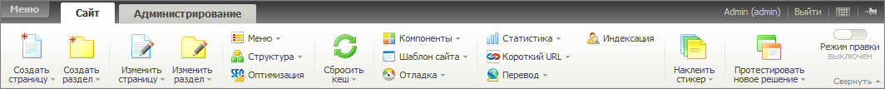

Чтобы добавить любой нужный пункт, выполните следующие действия:
- Откройте необходимую страницу. Это может быть страница как Публичного, так и Административного раздела.
- Выполните команду Меню > Избранное > Добавить в избранное. В Административном разделе откроется форма редактирования ссылкиИзбранного.
- Заполните поля ссылки и сохраните изменения.
Закладка - инструмент для работы с контентом сайта, настройки компонентов, выполнения других операций по работе над сайтом.
Команды закладки Сайт
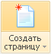 | Иконка Создать страницу | Создание страниц с помощью мастера.
 | Меню Создать страницу | Нажмите на эту кнопку, чтобы запустить мастер или шаблон создания страниц. С помощью этих мастеров, можно создать страницу, в том числе через документооборот, последовательно внося данные на каждом шаге мастера.
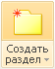 | Иконка Создать раздел | Создание разделов с помощью мастера.
 | Меню Создать раздел | Нажмите на эту кнопку, чтобы запустить мастер или шаблон создания разделов. С помощью этих мастеров, можно создать раздел, последовательно внося данные на каждом шаге мастера.
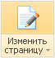 | Иконка Изменить страницу | Изменение содержимого страницы.
 | Меню Изменить страницу | Нажмите на эту кнопку, чтобы вызвать диалог редактирования страницы, в том числе через документооборот, просмотреть историю изменений страницы, изменить свойства страницы, ограничить доступ к ней.
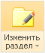 | Иконка Изменить раздел | Изменение свойств раздела.
 | Меню Изменить раздел | Нажмите на эту кнопку, чтобы изменить свойства раздела и ограничить доступ к нему.
 | Кнопка Меню | Вызов формы редактирования меню сайта. Нажмите на стрелку, чтобы отредактировать все меню открытой на данный момент страницы или создать новое меню на странице.
 | Кнопка Структура | Вызов диалога Структура сайта с возможностью добавления, редактирования, перемещения, удаления, изменения разделов и страниц и их свойств.
 | КнопкаОптимизация | Вызов инструментов оптимизации сайта с целью повышения положения сайта в выдаче поисковых машин.
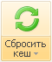 | Кнопка Сбросить Кеш | Обновление кеша страницы.
 | Меню Сбросить кеш | Нажмите на эту кнопку, чтобы обновить кеш страницы или компонентов, или отключить кеш для данной страницы вообще.
 | КнопкаКомпоненты | Выбор компонента для редактирования его параметров. Активна только при включенном режиме Правка.
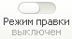 | ПереключательРежим правки | Включение режима контекстного редактирования сайта. При включенном режиме наведите курсор на выбранный блок информации и используйте всплывающие панели инструментов.
Закладка соответствует Административному разделу системы.

Режим правки

Режим правки предназначен для настройки параметров компонентов, включенных в шаблон сайта и в Основную рабочую область конкретной страницы.
Для включения режима нажмите на кнопку . После включения режима правки станет доступным функционал по настройке компонентов и работе с данными, которые выводятся компонентами.
Раздел или страница, которые можно редактировать при включенном Режиме правки отображаются таким образом: .
Меню компонента имеет типовые кнопки и кнопки, которые соответствуют выполняемой функции компонента. Так, например, выглядит меню компонента Каталог:
Редактирование меню:
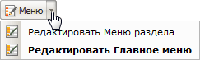
Вы можете отредактировать пункты меню в форме из публичной части:
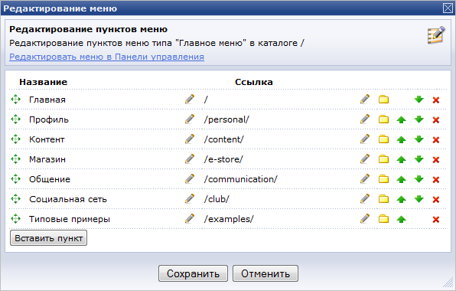
После сохранения изменения сразу вступят в силу.
Управление кешем страницы:
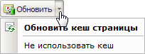
Режим Редактирование создан специально для изменения содержания страниц и разделов на сайте. Он включает в себя все возможности режима Просмотр, а также дополнительно позволяет:
- Создать страницу или раздел не только в публичном разделе с помощью мастера, но и в административном разделе с помощью традиционных форм:
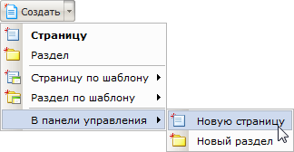
- Изменить страницу или свойства раздела также можно с помощью мастера из публичного раздела или в административном разделе с помощью форм редактирования:
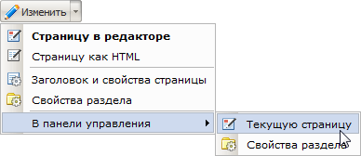
- Управлять структурой сайта из публичной части или перейти в административный раздел для управления текущим разделом сайта:
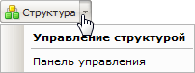
- Управлять доступом к текущей странице или разделу из публичной части:
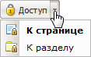
- Удалить текущую страницу: .

Административный раздел
Административный раздел - раздел системы, содержащий интерфейс для управления модулями системы, структурой, содержанием, посетителями и другими составляющими сайта. Недоступен для просмотра обычным посетителям сайта.
Для перехода в Административный раздел служит закладка .

Административное меню
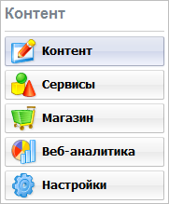
С помощью этой панели можно выбрать обособленный набор функций, относящийся к определенной функциональной части системы. В зависимости от того, установлены ли те или иные модули, состав административного меню может различаться.
Набор функций Контент содержит инструменты для управления информационными блоками, структурой сайта (т.е. папками и файлами), а также настройки документооборота и управления документами.
Набор функций Сервисы наиболее зависим от наличия в системе тех или иных модулей. Полный набор функций позволяет управлять опросами, веб-формами, рекламой, рассылками, техподдержкой, форумами и почтовой системой.
Набор функций Магазин позволяет осуществить продажу товаров и услуг с сайта.
Набор функций Веб-аналитика полностью посвящен функциям сбора, обработки и отображения статистики по сайтам. Этот раздел присутствует, только если установлен модуль Веб-аналитика.
Набор функций Настройки позволяет управлять пользователями, валютами интернет-магазина, шаблонами, получать обновления системы, а также настраивать прочие параметры сайта и системы.

Меню функций
Содержимое этой панели зависит от того, какой пункт меню выбран в предыдущей области. Например, выбрав пункт Контент, вы можете получить такой вид панели:
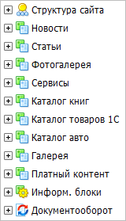

Колонка флажков
Колонка флажков позволяет выбрать один или более элементов для выполнения над ними каких-либо действий. Установка флажка в заголовке таблицы приводит к выбору всех элементов таблицы, отображаемых на данной странице:
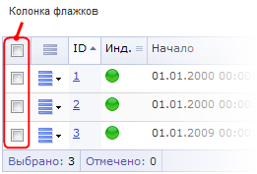
Действия над отмеченными элементами производятся путем выбора требуемой команды в панели действий, расположенной ниже таблицы. Чтобы применить действие сразу ко всем элементам таблицы, нужно установить флажок в поле Для всех:
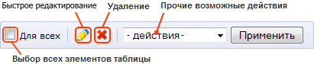
Обратите особое внимание на команду Быстрое редактирование. С ее помощью можно изменить наиболее важные и часто используемые свойства одновременно всех отмеченных элементов, отображаемых в таблице. Что наиболее важно, это дает возможность правки свойств элементов, не покидая текущей формы отчета (то есть, без переключения в форму редактирования). Рекомендуем пользоваться этими возможностями только для групповых операций небольших по объему параметров типа Сортировки или Названия. В крайнем случае – анонсов. Редактирование текстов новостей или статей таким способом неудобно, лучше пользоваться формой редактирования.
Например, находясь на странице Статьи (Контент > Статьи > Статьи), можно отметить для быстрой правки элементы списка (статьи):
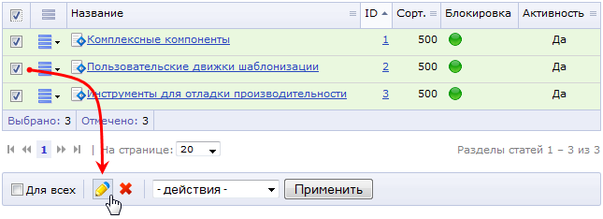

Меню действий
Колонка Меню действий ( ) содержит кнопки , нажатие на которые приводит к появлению контекстного меню, в котором можно выбрать желаемое действие, допустимое над элементом таблицы. Например, элементы таблицы страницы Статьи (Контент > Статьи > Статьи) предполагают такие действия:
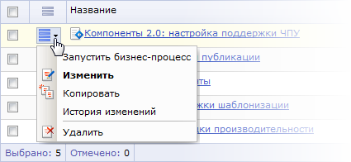

Пример размещения статической и динамической информации
Рассмотрим пример размещения обоих видов информации в визуальном редакторе при редактировании страницы и на странице сайта.
В визуальном редакторе статическая информация отображается непосредственно в виде текста, который можно редактировать (красная рамка). Динамическая информация в визуальном редакторе не показывается. Видна только иконка компонента (синяя рамка), который будет выводить эту самую динамическую информацию на странице сайта.
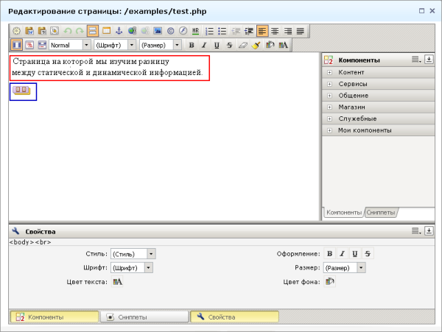

Добавление новости на сайт
Пусть имеется страница сайта с размещенным на ней комплексным компонентом Новости (bitrix:news), на которой выводится список новостей из инфоблока со ссылками на детальный просмотр каждой:
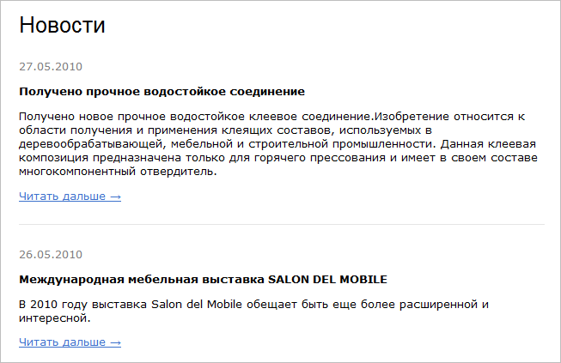
Включите режим правки в правом верхнем углу страницы:
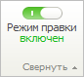
После этого при наведении курсора мыши на область новостей последняя будет обрамляться красной рамкой и будут всплывать дополнительные пункты меню, выберите среди них Добавить новость:
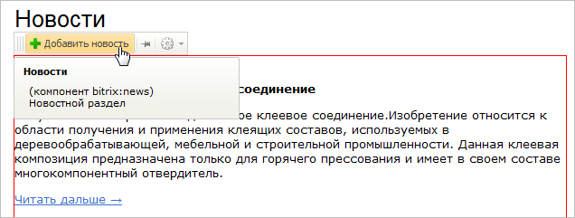
Важно! Возможность добавить новость будет если вы обладаете правом доступа к новостному инфоблоку Изменение или Полный доступ. Если вы не можете добавлять новости, обратитесь к администратору.
Откроется форма добавления новости:
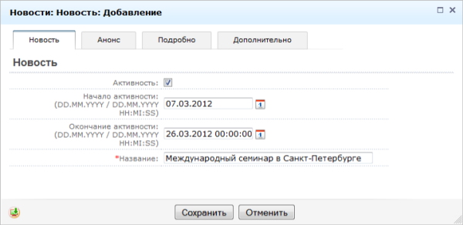
Внимание! Форма добавления новости может выглядеть по-другому, в зависимости от настроек, выполненных администратором.
На закладке Новость укажите:
- Активность - снимите галочку, если пока не хотите публиковать новость.
- Начало активности, Окончание активности - нажмите пиктограмму календаря и укажите срок, который данная новость будет публиковаться на сайте.
Примечание: по умолчанию новость будет опубликована с текущей даты без обозначенного окончания срока.
- Название - укажите заголовок новости.
На закладке Анонс введите текст новости, который будет виден в общем списке новостей:
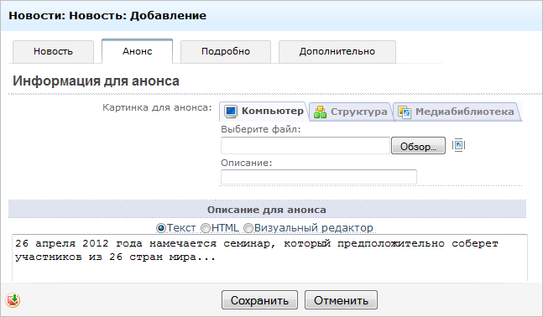
На закладке Подробно аналогичным образом введите новость целиком.
На закладке Дополнительно вы можете указать числовое значении в поле Сортировка, определяющее порядок следования новостей, имеющих одинаковые даты публикации:
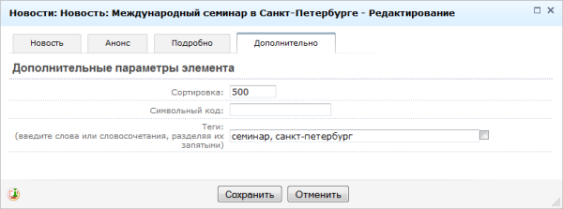
Также вы можете задать символьный код и ввести основные теги новости, определяющие ее содержание.
Примечание: галочка напротив поля Теги служит для сортировки тегов по имени.
Нажмите Сохранить и новость отобразится первой в списке:
